¡LEER PARA CONOCER, CONOCER PARA AMAR!

Tema: “**El Jubileo y la invitación a participar en la Santa Misa”**

**1.- ¿A qué nos invita este Jubileo de la Esperanza 2025?** El Jubileo, como un tiempo especial de gracia y renovación espiritual, nos invita a vivir la Santa Misa con mayor profundidad y compromiso.

**2.- ¿Cómo se refleja este llamado?** Se refleja en varios aspectos, **veamos algunos:**

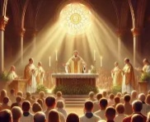**Renovación de la fe**: La Santa Misa es el centro de la vida cristiana. Durante el Jubileo, se nos anima a participar con un corazón abierto, buscando fortalecer nuestra relación con Dios a través de la Eucaristía.

1. 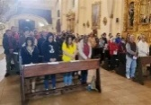**Unión con la comunidad**: El Jubileo nos recuerda la importancia de vivir nuestra fe en comunidad. Participar en la Misa nos une como Iglesia, compartiendo la misma fe y esperanza.
2. **Conversión y reconciliación**: En este tiempo, se nos invita a acercarnos al sacramento de la confesión y a participar en la Misa con un espíritu de reconciliación, buscando la paz interior y con los demás.
3. 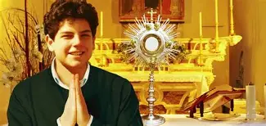**Inspiración en los santos**: Durante el Jubileo, se nos motiva a seguir el ejemplo de santos como Pier Giorgio Frassati y Carlo Acutis, quienes vivieron la Eucaristía como el centro de sus vidas, cultivando la oración, la adoración y la caridad.

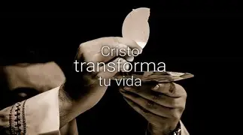

**3.- ¿Cómo es que la santa Misa transforma la vida?** La santa Misa transforma la vida cristiana al ofrecer una experiencia de encuentro con Dios y una fuente de gracia para la vida diaria.

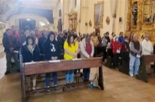**4.- ¿Qué sucede a través de la participación en la santa Misa?** Sucede que la comunidad se reúne para alabar, agradecer y pedir a Dios, lo cual fomenta un sentido de pertenencia y deseo de vivir una vida coherente en lo que creemos y somos.

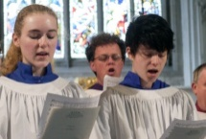**5.- ¿Qué elementos nos ayudar a elevar nuestro espíritu dentro de la santa Misa?** Las oraciones y los cantos son elementos esenciales que elevan el espíritu y conectan con siglos de tradición y sabiduría espiritual.

**6.- ¿La santa Misa que más hace aparte de transformar a los individuos?** También extiende su impacto a la vida diaria, enseñando a ver a Cristo en cada persona y situación, nos hace más humanos en medio de este mundo deshumanizado.



**7.- ¿En resumen, a qué nos llama el Jubileo?** Nos llama a redescubrir la riqueza de la Santa Misa, no solo como un acto litúrgico, sino como un encuentro transformador con Cristo que nos impulsa a vivir nuestra fe con alegría y compromiso.

**Objetivo:** Aprender a tener una participación con fervor, devoción y amor en la santa Misa.